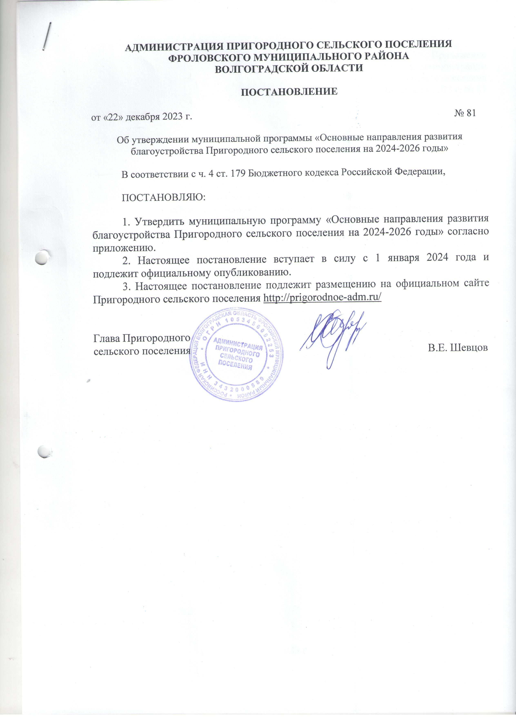

Приложение
к постановлению администрации
Пригородного сельского поселения

от «22» декабря 2023 г. № 81

МУНИЦИПАЛЬНАЯ ПРОГРАММА
«Основные направления развития благоустройства
Пригородного сельского поселения на 2024-2026 годы»

2023 г.

Утверждено
Постановлением администрации
Пригородного сельского поселения
от «22» декабря 2023г. № 81

ПАСПОРТ
МУНИЦИПАЛЬНОЙ ПРОГРАММЫ
«Основные направления развития благоустройства Пригородного сельского поселения на 2024-2026 годы»

Наименование субъекта бюджетного планирования - органов местного самоуправления или муниципальных учреждений | Администрация Пригородного сельского поселения
Наименование программы | «Основные направления развития благоустройства Пригородного сельского поселения на 2024-2026 годы»
Дата, номер приказа субъекта бюджетного планирования - органов местного самоуправления или муниципальных учреждений об утверждении программы | Постановление администрации Пригородного сельского поселения от 29.10.2019 г. № 88 «Об утверждении муниципальной программы «Основные направления развития благоустройства Пригородного сельского поселения на 2024-2026 годы»,
Цели и задачи программы | Цель программы:  - обеспечение качественного уличного освещения;  - повышение уровня благоустройства территории сельского поселения для благоприятных условий проживания населения.  Задачи программы:  -обеспечение уличным освещением поселок;  - техническое обслуживание и эксплуатация электроустановок уличного освещения;  - улучшение внешнего благоустройства поселка;  - развитие информационных услуг, предоставляемых населению.
Целевые индикаторы и показатели
Наименование программных мероприятий | 1. улучшение внешнего благоустройства, озеленения и санитарного состояния улиц;  2. обеспечение уличным освещением населенного пункта;  3. поддержание автомобильных дорог общего пользования местного значения и искусственных сооружений на них на уровне, соответствующем категории дороги.
Сроки реализации программы | 2024-2026 годы
Объемы и источники финансирования программы | 2024 год – 820,0 тыс. руб.;  2025 год – 1 000,0 тыс. руб.;  2026 год – 1 000,0 тыс. руб.

1. Характеристика проблемы, на решение
которой направлена ведомственная целевая программа

Муниципальная программа «Основные направления развития благоустройства Пригородного сельского поселения на 2024-2026 годы» (далее - программа) предусматривает улучшение внешнего облика поселения, благоустройство дворовых и внутриквартальных территорий, улучшение качества жизни, создание благоприятных условий для проживания населения на территории Пригородного сельского поселения.
Программа направлена на решение наиболее важных проблем благоустройства Пригородного сельского поселения, путем обеспечения содержания чистоты и порядка улиц и дорог, обеспечение качественного и высокоэффективного наружного освещения населенных пунктов сельского поселения за счет средств бюджета Пригородного сельского поселения.

2. Обоснование разработки программы

Программа разработана для исполнения полномочий органов местного самоуправления Пригородного сельского поселения в области:
- создания условий для массового отдыха жителей поселения и организации обустройства мест массового отдыха населения;
- организации освещения улиц.

3. Характеристика проблемы (задачи), решение которой осуществляется путем реализации программы, включая анализ возможных причин ее возникновения, целесообразность и необходимость решения программным методом

Одним из приоритетов программы «Основные направления развития благоустройства Пригородного сельского поселения на 2024-2026 годы» является обеспечение комфортных условий проживания граждан, в том числе улучшение внешнего облика поселения, благоустройство дворовых и внутриквартальных территорий, организация досуга населения и обустройство комфортных зон отдыха.
В настоящее время существует ряд проблем:
- Пригородное сельское поселение включает в себя 7 населенных пунктов, которые расположены далеко друг от друга, что значительно усложняет работу по содержанию и благоустройству территории, а также освещению улиц, проездов, внутриквартальных дорог, пешеходных дорожек территории.
4. Цели и задачи программы

Целью программы является:
- обеспечение качественного и высокоэффективного наружного освещения населенных пунктов Пригородного сельского поселения;
- повышение уровня благоустройства территории сельского поселения для обеспечения благоприятных условий проживания населения.
Для достижения этой цели программой «Основные направления развития благоустройства Пригородного сельского поселения на 2024-2026 годы» предусматривается решение следующих задач:
- разработка мероприятий по приведению улиц и дворов в состояние, соответствующее современным требованиям и стандартам;
- разработка мероприятий по развитию благоустройства территории сельского поселения;
- формирование условий и создание мест отдыха населения;
5. Ожидаемые социально-экономические результаты от реализации программы

- создание благоприятных условий проживания жителей сельского поселения Пригородное;
- обеспечение содержания, чистоты и порядка улиц и дорог сельского поселения;
- обеспечение освещенности улиц, проездов, внутриквартальных дорог, пешеходных дорожек сельского поселения;
- улучшение внешнего облика Пригородного сельского поселения.

6. Ресурсное обеспечение программы

Общий объем финансирования программы – 2 820,0 тыс. рублей, в том числе:
2024 год – 820,0 тыс. руб.;
2025 год – 1 000,0 тыс. руб.;
2026 год – 1 000,0 тыс. руб.

7. Перечень мероприятий муниципальной программы
«Основные направления развития благоустройства Пригородного сельского поселения на 2024-2026 годы»

Наименование мероприятий | Наименование ответственного исполнителя программы | Объем и источники финансирования (тыс. руб.)
 |  | всего | в том числе
 |  |  | Феде  раль  ный бюджет | област  ной бюджет | местный бюджет | внебюд  жетные  источни  ки
1 | 3 | 4 | 5 | 6 | 7 | 8
1. Уличное освещение | Администрация  Пригородного сельского поселения | 2024 г. – 450,0  2025 г. – 450,0  2026 г. – 450,0 | 0,00 | 0,00 | 2024 г. – 450,0  2025 г. – 450,0  2026 г. – 450,0 | 0,00
1.1. Оплата за уличное освещение | Администрация  Пригородного сельского поселения | 2024 г. –150,0  2025 г. – 150,0  2026 г. – 150,0 |  |  | 2024 г. –150,0  2025 г. – 150,0  2026 г. – 150,0
1.2. Содержание и ремонт уличного освещения | Администрация  Пригородного сельского поселения | 2024 г. – 250,0  2025 г. – 250,0  2026 г. – 250,0 |  |  | 2024 г. – 250,0  2025 г. – 250,0  2026 г. – 250,0
1.3. Приобретение электротоваров | Администрация  Пригородного сельского поселения | 2024 г. – 50,0  2025 г. – 50,0  2026 г. – 50,0 |  |  | 2024 г. – 50,0  2025 г. – 50,0  2026 г. – 50,0
2. Прочие работы по благоустройству территории | Администрация  Пригородного сельского поселения | 2024 г. – 370,0  2025 г. – 550,0  2026 г. – 550,0 | 0,00 | 0,00 | 2024 г. – 370,0  2025 г. – 550,0  2026 г. – 550,0 | 0,00
2.1. Работы по изготовлению и ремонту конструкций на территории Пригородного сельского поселения (изготовление МАФ, новогодних инсталяций, ремонт(покраска) скамеек, текущий ремонт детских площадок) | Администрация  Пригородного сельского поселения | 2024 г. – 0,0  2025 г. – 150,0  2026 г. – 150,0 |  |  | 2024 г. –0,0  2025 г. – 150,0  2026 г. – 150,0
2.2. Текущее содержание территории общего пользования (зимнее/летнее время уборка снега и мусора, подметание, содержание урн, уборка территории сельского поселения) | Администрация  Пригородного сельского поселения | 2024 г. – 20,0  2025 г. – 50,0  2026 г. – 50,0 |  |  | 2024 г. – 20,0  2025 г. – 50,0  2026 г. – 50,0
2.3. Уборка скопления несанкционированного мусора и строительных отходов | Администрация  Пригородного сельского поселения | 2024 г. – 50,0  2025 г. – 50,0  2026 г. – 50,0 |  |  | 2024 г. – 50,0  2025 г. – 50,0  2026 г. – 50,0
2.4 Содержание мест захоронения | Администрация  Пригородного сельского поселения | 2024 г. – 50,0  2025 г. – 50,0  2026 г. – 50,0 |  |  | 2024 г. – 50,0  2025 г. – 50,0  2026 г. – 50,0
2.5. Содержание и ремонт системы видеонаблюдения | Администрация  Пригородного сельского поселения | 2024 г. – 50,0  2025 г. – 50,0  2026 г. – 50,0 |  |  | 2024 г. – 50,0  2025 г. – 50,0  2026 г. – 50,0
2.7. Благоустройство общественной территории сквер в районе СДК Пригородный | Администрация  Пригородного сельского поселения | 2024 г. – 50,0  2025 г. – 50,0  2026 г. – 50,0 |  |  | 2024 г. – 50,0  2025 г. – 50,0  2026 г. – 50,0
2.10. Содержание зеленых насаждений мест общего пользования (деревья и кустарники) (полив, прополка, обрезка сухих веток, удаление поросли, подкормка удобрением, приобретение инвентаря) | Администрация  Пригородного сельского поселения | 2024 г. – 50,0  2025 г. – 50,0  2026 г. – 50,0 |  |  | 2024 г. – 50,0  2025 г. – 50,0  2026 г. – 50,0
2.11. Валка аварийных деревьев | Администрация  Пригородного сельского поселения | 2024 г. – 100,0  2025 г. – 100,0  2026 г. – 100,0 |  |  | 2024 г. – 100,0  2025 г. – 100,0  2026 г. – 100,0
Итого по программе |  | 2024 г. – 820,0  2025 г. – 1 000,0  2026 г. – 1 000,0 | 0,00 | 0,00 | 2024 г. – 820,0  2025 г. – 1 000,0  2026 г. – 1 000,0 | 0,00

